# 4 系统模块设计

## 4．1系统功能模块

本模块的设计主要目的是把本文要设计的论坛的相关功能模块化，把要实现的功能拆分或组合成一个模块。模块与模块之间相互独立又保持一定的相关性，模块与模块之前是不可分割的关系，一个设计优良的系统就是由不同的模块的协调运作实现完美运行的。

本论坛主要做了两大部分，分别是客户端和审核端，这两个部分下属又包括了很多模块。客户端主要完成与用户相关的一些操作，比如注册及登录功能、个人信息维护功能、悬赏功能、回答悬赏功能、刷一刷、答案排行等。客户端要实现的功能模块如图4.1所示

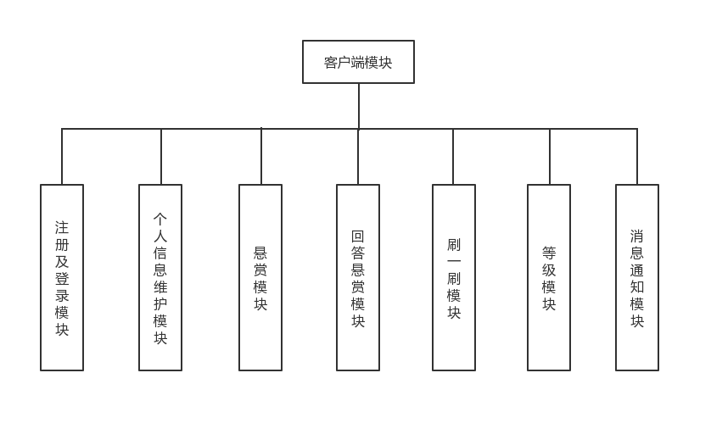

图4.1 客户端功能模块图

审核端主要完成管理员的一些操作，比如登录功能、审核图片悬赏答案、审核视频悬赏答案。审核端要实现的功能模块如图4.2所示。

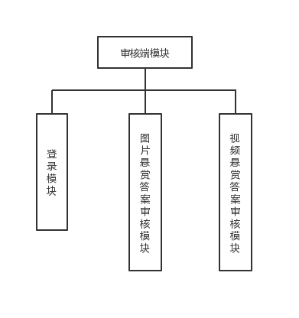

图4.1 审核端功能模块图

## 4.2 系统整体实现架构

千里眼在线图片、视频悬赏论坛分为客户端模块和审核端模块，是B/S架构的系统，采用了数据库持久化存储数据。开发架构如图4.3所示。

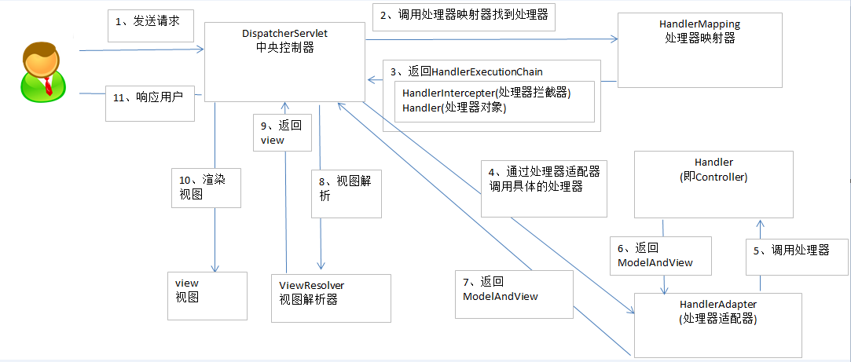

图4.3 开发架构图